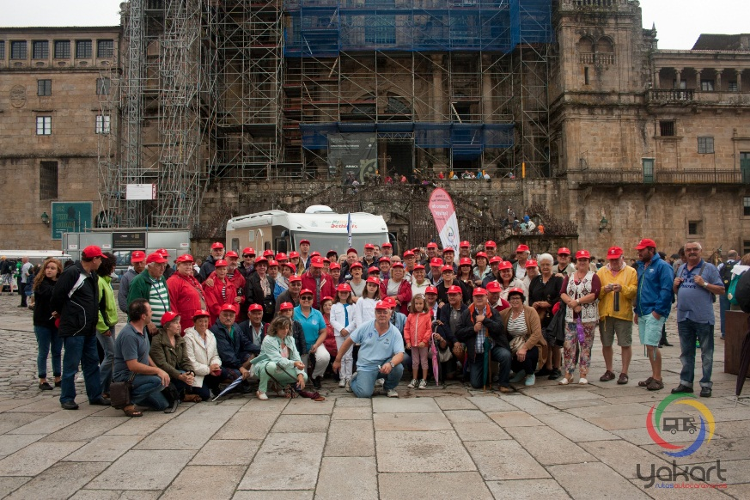
“ 4ª RUTA DE AUTOCARAVANAS YAKART CAMINO DE SANTIAGO “
Organiza: Caravaning Club Yakart (http://rutasautocaravanasyakart.com/
PATROCIANA: YAKART AUTOCARAVANAS, (http://www.yakartautocaravanas.com/)
Colabora: Asociacion Galega de Autocaravanas (web.aga.gal)

Desde el Viernes 30 de junio al domingo 9 de julio de 2017

Viernes 30.-
A Coruña, recepción hasta las 18:00 H. en Yakart Autocaravanas.
19:00 H. salida hacia Lugo aparcamiento en el Restaurante Casa Grande de Nadela.(100 Km.)
21:00 H. Cena baile en el Restaurante Casa Grande de Nadela
Sábado 1.-
Lugo, 10:00 H. salida hacia lugo aparcamiento y pernocta en la explanada del estadio angel carro.(9 km.)
Dia libre en lugo para asistir a la fiesta del “ARDE LUCUS”
Cena libre.
Domingo 2.-
O Barco de Valdeorras, 10 H.salida hacia O barco (129 Km.)
Aparcamiento en el centro del pueblo en O Malecón.
Salida en bus a la bodega de vino Godello “GODEVAL”
Visita y degustacion
19:00 H. salida hacia el “ COMPLEJO HOSTELERO PALADIUM”
(paladiumvaldeorras.es)
Visita al museo de radios antiguas, maquinas imprenta, etc.
21:00 H. Cena y baile amenizada por la orquesta del complejo.
Lunes 3.-
Orense: 10:00 H. salida hacia Orense (115 m.)
Sesión Spa en las “ TERMAS DE OUTARIZ” (termasoutariz.com)
21:00 H. cena baile en el pabellón del campo de la feria , al lado del Rio Miño.
Martes 4.-
Cartelle: 10:00 H. salida a cartelle Area O mundil (37 Km)
(omundil.com), Nos ofrecen un espectáculo ecuestre en su centro hípico.
Cena baile en la carpa
Miercoles 5.-
Allariz: 10:00 H. salida hacia Allariz (34 m)
Varias visitas a la ciudad
21:00 H. cena baile
Jueves 6.-
Mondariz: 10:00 H. salida hacia Mondariz (92 Km.)
Balneario – Spa de Mondariz (balneariomondariz.es)
dia libre.
Cena baile en el restaurante del hotel balneario

Viernes 7.-
O grove: 10:00 H. salida hacia O Grove (85 km.)
Dia libre , playa, etc.(o Cambados)
Recorrido en barco por la ria de O grove visitando las bateas.
Cena mariscada con música en la cubierta del barco (crucerospelegrin.com)
Sábado 8:
Santiago: 10 H. salida hacia Santiago (86 km.)
Dia libre para visitar el casco viejo de Santiago
21:00 H. Gran cena baile y despedida en el Restaurante del Hostal de las Reyes Catolicos, en la plaza del Obradoiro.
Domingo 9:
Santiago: 11:00 H. foto del grupo delante de la Catedral
12:00 H. asistencia libre a la misa en la catedral
13:00 H. despedia y hasta la 5ª.

Este itinerario es provisional y podrá ser cambiado por razones de logística u organizativas

Mas información:
Antonio… 650463228, antonio@yakartautocaravanas.com Sindo....... 606851995, glopezl2002@hotmail.com
Para descargar hoja de inscripción: http://rutasautocaravanasyakart.com/?p=100
ESTE AÑO EL NUMERO MAXIMO DE AUTOCARAVANAS SERA DE 55., por orden de inscripción.

